Sistema de Gestión de Trámites

Especificación de Caso de Uso de Sistema: DSTCUS.02.10 Modificar Trámite

Versión 1.1

12/12/2011

Histórico de Versiones

|  |  |  |  |
| --- | --- | --- | --- |
| **Fecha** | **Versión** | **Descripción** | **Autor** |
| 19/12/2011 | 1.0 | Creación del documento | Alejandra Alba Lobera |
| 22/12/2011 | 1.1 | Modificación del documento. | Patricia Vázquez Montellano. |
|  |  |  |  |
|  |  |  |  |
|  |  |  |  |

Tabla de Contenido

1 Introducción 5

1.1 Objetivo 5

1.2 Definiciones, acrónimos y abreviaturas 5

1.3 Referencias 5

1.4 Diagrama de Casos de Uso 5

2 CU.02.10.01 – BuscarSolicitud 6

3 CU.02.10.02 – Buscar 7

3.1 Descripción Breve 7

3.2 Actores 7

3.3 Condiciones Previas 7

3.3.1 El usuario deberá iniciar sesión en el sistema. 7

3.3.2 El usuario deberá ubicarse en la pantalla indicada. 7

3.3.3 El usuario deberá realizar previamente una notificación al solicitante del trámite. 7

3.4 Flujo de Eventos 7

3.4.1 Flujo Básico 7

3.5 Flujos alternos 8

3.6 Condiciones Posteriores 8

3.7 Diagrama 9

3.8 Observaciones 9

4 CU.02.10.04 – GenerarModificaciónTrámite 10

4.1 Descripción Breve 10

4.2 Actores 10

4.3 Condiciones Previas 10

4.3.1 El usuario deberá iniciar sesión en el sistema. 10

4.3.2 El usuario deberá realizar una búsqueda y/o registro de trámites. 10

4.4 Flujo de Eventos 10

4.4.1 Flujo Básico 10

4.5 Flujos alternos 11

4.6 Condiciones Posteriores 11

4.7 Diagrama 12

4.8 Observaciones 12

5 CU.02.10.05 – ImprimirModificaciónTrámite 13

5.1 Descripción Breve 13

5.2 Actores 13

5.3 Condiciones Previas 13

5.3.1 El usuario deberá iniciar sesión en el sistema 13

5.3.2 El usuario deberá realizar una búsqueda y/o registro de trámites. 13

5.4 Flujo de Eventos 13

5.4.1 Flujo Básico 13

5.5 Flujos alternos 13

5.6 Condiciones Posteriores 13

5.7 Diagrama 14

5.8 Observaciones 14

6 CU.02.10.06 – GenerarReporteModificaciónTrámite 15

6.1 Descripción Breve 15

6.2 Actores 15

6.3 Condiciones Previas 15

6.3.1 El usuario deberá iniciar sesión en el sistema 15

6.3.2 El usuario deberá realizar una búsqueda y/o registro de trámites. 15

6.4 Flujo de Eventos 15

6.4.1 Flujo Básico 15

6.5 Flujos alternos 15

6.6 Condiciones Posteriores 15

6.7 Diagrama 16

6.8 Observaciones 16

7 Firmas de elaboración, revisión y aprobación 16

**Especificación de Caso de Uso de Sistema: DSTCUS.02.10 Modificar Trámite**

# Introducción

## Objetivo

El presente producto tiene como objetivo definir el proceso para realizar modificaciones a los trámites dentro del sistema de gestión de trámites.

## Definiciones, acrónimos y abreviaturas

N/A

## Referencias

* 5_7_2_A15F1_DSTVIS Documento de Vision.docx.
* 5_7_2_A15F2_DSTDER Especificación de Requerimientos.docx.
* DSTMSG-MensajesDelSistema.docx.
* DSTRNS-ReglasDeNegocioDelSistema.docx.

Para conocer el detalle de los flujos de los Casos de Uso que tienen relación con el seguimiento de las actividades de este proceso:

* Refiérase al Caso de Uso <<DSTCUS.00.00 GestionarBúsqueda.docx>>.
* Refiérase al Caso de Uso <<DSTCUS.00.17 GestionarSeguimientoPNC.docx>>.
* Refiérase al Caso de Uso <<DSTCUS.02.13 RegistrarProductoNoConforme.docx>>.
* Refiérase al Caso de Uso <<DSTCUS.02.15 GestionarRegistroDeNotificaciones.docx>>.

## Diagrama de Casos de Uso

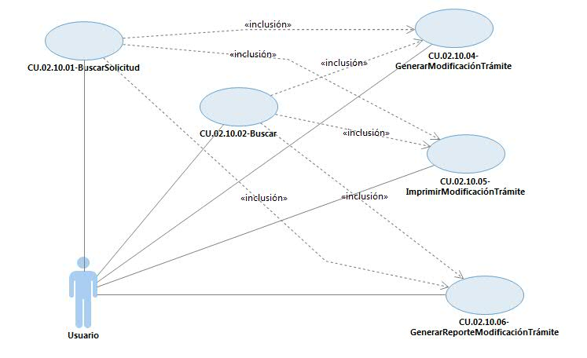

Especificación de Casos de Uso de Sistema: CU.02.10.01-BuscarSolicitud

# CU.02.10.01 – BuscarSolicitud

Refiérase al Caso de Uso <<**CU.00.00.01-BuscarSolicitud**>>, descrito en documento **DSTCUS.00.00-GestionarBúsqueda.docx**.

Especificación de Casos de Uso de Sistema: CU.02.10.02-Buscar

# CU.02.10.02 – Buscar

## Descripción Breve

El usuario genera una búsqueda de trámites del área correspondiente dentro del sistema de gestión de trámites.

## Actores

**Administrador**.- Actor encargado de administrar los elementos estructurales y funcionales del sistema.

**Área / Responsable de Área.-** Es la persona autorizada para realizar búsqueda de las solicitudes en el sistema.

El conjunto de los actores antes citados en lo subsecuente se les denominará USUARIO.

## Condiciones Previas

### El usuario deberá iniciar sesión en el sistema.

El usuario inicia una sesión en el sistema introduciendo el nombre de usuario y contraseña.

### El usuario deberá ubicarse en la pantalla indicada.

El usuario deberá seleccionar la opción “Gestión de Trámites” del menú principal de modo que las opciones anidadas se expandan, después deberá seleccionar la opción “Procesos” y posteriormente la opción “Modificar Trámite”, al realizar esto, el sistema presentará al usuario la pantalla seleccionada.

### El usuario deberá realizar previamente una notificación al solicitante del trámite.

El usuario deberá verificar que se haya realizado una notificación al solicitante del trámite previo a la modificación del mismo. Para mayor detalle refiérase al Caso de Uso <<DSTCUS.02.15 GestionarRegistroDeNotificaciones.docx>>.

## Flujo de Eventos

### Flujo Básico

| **Flujo Básico** | | | |
| --- | --- | --- | --- |
| **Usuario** | | **Sistema** | |
| 01 | El caso de uso inicia cuando introduce los criterios de búsqueda y selecciona la opción de “Buscar”. | 02 | Muestra los datos del filtro:   * Descripción del registro del trámite. * Requisitos entregados. * Requisitos pendientes.   Ir al punto 03.  En caso de que el usuario no haya informado algún criterio de búsqueda, muestra un mensaje de alerta.   * Ver documento DSTMSG Mensajes del Sistema (MSG32).   Ir al punto 05. |
| 03 | Si desea:   * Modificar trámite:   Refiérase al Caso de Uso <<CU.02.10.04–GenerarModificaciónTrámite>>.   * Imprimir trámite:   Refiérase al Caso de Uso <<CU.02.10.05-ImprimirModificaciónTrámite>>.   * Generar reporte:   Refiérase al Caso de Uso <<CU.02.10.06–GenerarReporteModificaciónTrámite>>. |  |  |
| 04 | Fin del caso. |  |  |

## Flujos alternos

No aplica.

## Condiciones Posteriores

No aplica.

## Diagrama

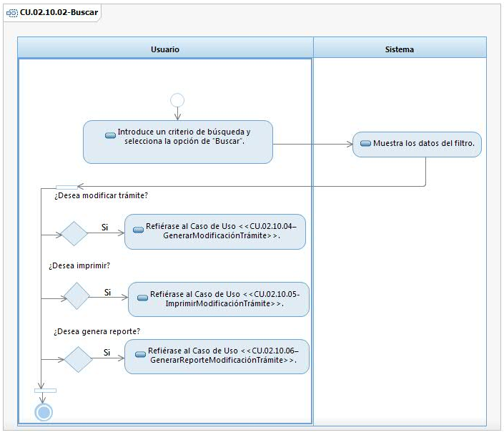

## Observaciones

|  |  |
| --- | --- |
| **Fecha** | **Observaciones** |
|  |  |

Especificación de Casos de Uso de Sistema: CU.02.10.04-GenerarModificaciónTrámite

# CU.02.10.04 – GenerarModificaciónTrámite

## Descripción Breve

El usuario realiza una modificación en los requisitos pendientes de los trámites que presentaron un PNC dentro del sistema de gestión de trámites.

## Actores

**Administrador**.- Actor encargado de administrar los elementos estructurales y funcionales del sistema.

**Área / Responsable de Área.-** Es la persona autorizada para realizar modificaciones a los requisitos de los tramites en el sistema.

El conjunto de los actores antes citados en lo subsecuente se les denominará USUARIO.

## Condiciones Previas

### El usuario deberá iniciar sesión en el sistema.

El usuario inicia una sesión en el sistema introduciendo el nombre de usuario y contraseña.

### El usuario deberá realizar una búsqueda y/o registro de trámites.

El usuario deberá realizar una búsqueda y/o registro de trámites previo a editarlo. Para mayor detalle refiérase al Caso de Uso <<CU.02.10.01-BuscarSolicitud>> o <<CU.02.10.02-Buscar>>

## Flujo de Eventos

### Flujo Básico

| **Flujo Básico** | | | |
| --- | --- | --- | --- |
| **Usuario** | | **Sistema** | |
| 01 | El caso de uso inicia cuando selecciona la opción “Modificar”. | 02 | Habilita sección de “Requisitos pendientes”. |
| 03 | Selecciona una opción del listado de “Requisitos pendientes”. |  |  |
| 04 | Selecciona la opción “Entregado”. |  |  |
| 05 | Si desea:   * Seleccionar la opción “Guardar”.   Ir al punto 06.   * Seleccionar la opción “Cancelar”.   Ir al punto 09. | 06 | Valida, registra modificación y presenta requisito en el listado de “Requisitos Entregados”.   * En caso de que no se seleccione ningún requisito, el sistema mostrará un mensaje de alerta.   Ver documento DSTMSG Mensajes del Sistema (MSG50).  Ir al punto 09.   * En caso de seleccionar todos los requisitos aparecerá un mensaje indicando que se ha cerrado el Producto no conforme. |
| 07 | Si desea:   * Buscar otra solicitud:   Refiérase al Caso de Uso <<CU.02.10.01-BuscarSolicitud>> o <<CU.02.10.02–Buscar>>.   * Editar trámite:   Refiérase al Caso de Uso <<CU.02.10.03–EditarTrámite>>.   * Imprimir trámite:   Refiérase al Caso de Uso <<CU.02.10.05-ImprimirModificaciónTrámite>>.   * Generar reporte:   Refiérase al Caso de Uso <<CU.02.10.06–GenerarReporteModificaciónTrámite>>.   * Continuar con el flujo del trámite:   Refiérase al Caso de Uso << DSTCUS.00.17 GestionarSeguimientoPNC.docx >>. | 08 | Muestra pantalla emergente “Datos del PNC” con la información del trámite. |
| 09 | Fin del caso de uso. |  |  |

## Flujos alternos

No aplica.

## Condiciones Posteriores

No aplica.

## Diagrama

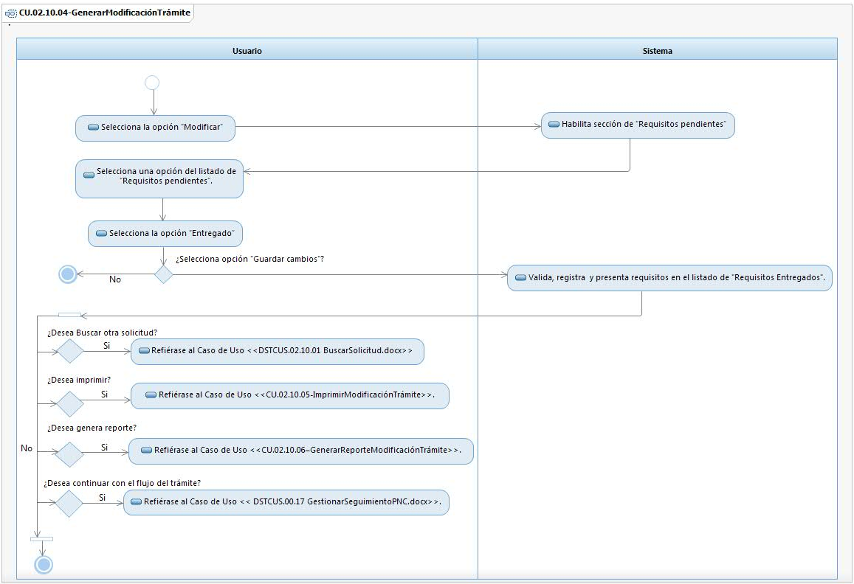

## Observaciones

|  |  |
| --- | --- |
| **Fecha** | **Observaciones** |
|  |  |

Especificación de Casos de Uso de Sistema: CU.02.10.05-ImprimirModificaciónTrámite

# CU.02.10.05 – ImprimirModificaciónTrámite

## Descripción Breve

El usuario imprime pantalla con los datos del trámite dentro del sistema de Gestión de Trámites.

## Actores

**Administrador**.- Actor encargado de administrar los elementos estructurales y funcionales del sistema.

**Área/ Responsable de área.-** Es la persona autorizada para realizar impresiones de la pantalla de los trámites en el sistema.

El conjunto de los actores antes citados en lo subsecuente se les denominará USUARIO.

## Condiciones Previas

### El usuario deberá iniciar sesión en el sistema

El usuario inicia una sesión en el sistema introduciendo el nombre de usuario y contraseña.

### El usuario deberá realizar una búsqueda y/o registro de trámites.

El usuario deberá realizar una búsqueda y/o registro de trámites previo a editarlo. Para mayor detalle refiérase al Caso de Uso <<CU.02.10.02-Buscar>>, en caso de que la búsqueda primaria no muestre los datos del filtro refiérase al Caso de Uso <<CU.02.10.01-BuscarSolicitud>>.

## Flujo de Eventos

### Flujo Básico

| **Flujo Básico** | | | |
| --- | --- | --- | --- |
| **Usuario** | | **Sistema** | |
| 01 | El caso de uso inicia cuando selecciona la opción “Imprimir”. | 02 | Muestra pantalla de configuración para la impresión. |
| 03 | Configura la impresión de acuerdo a su necesidad. |  |  |
| 04 | Si selecciona la opción “Imprimir”:  Ir al punto 05.  Si selecciona la opción “Cancelar”:  Ir al punto 06. | 05 | Envía información a impresora |
| 06 | Fin del caso |  |  |

## Flujos alternos

No aplica.

## Condiciones Posteriores

No aplica.

## Diagrama

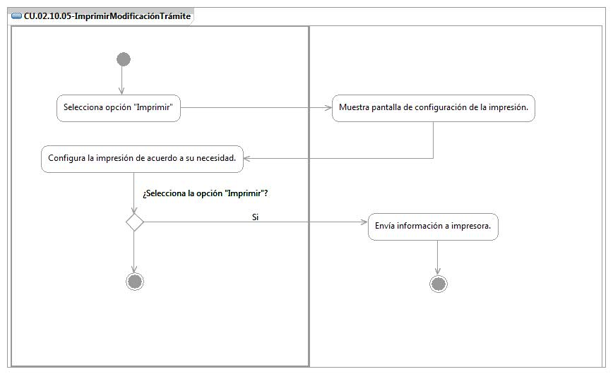

## Observaciones

|  |  |
| --- | --- |
| **Fecha** | **Observaciones** |
|  |  |

Especificación de Casos de Uso de Sistema: CU.02.10.06-GenerarReporteModificaciónTrámite

# CU.02.10.06 – GenerarReporteModificaciónTrámite

## Descripción Breve

El usuario genera reporte con los datos correspondientes de las solicitudes dentro del sistema de Gestión de Trámites.

## Actores

**Administrador**.- Actor encargado de administrar los elementos estructurales y funcionales del sistema.

**Área/ Responsable de área.-** Es la persona autorizada para realizar la generación de reportes de solicitudes en el sistema.

El conjunto de los actores antes citados en lo subsecuente se les denominará USUARIO.

## Condiciones Previas

### El usuario deberá iniciar sesión en el sistema

El usuario inicia una sesión en el sistema introduciendo el nombre de usuario y contraseña.

### El usuario deberá realizar una búsqueda y/o registro de trámites.

El usuario deberá realizar una búsqueda y/o registro de trámites previo a editarlo. Para mayor detalle refiérase al Caso de Uso <<CU.02.10.02-Buscar>>, en caso de que la búsqueda primaria no muestre los datos del filtro refiérase al Caso de Uso <<CU.02.10.01-BuscarSolicitud>>.

## Flujo de Eventos

### Flujo Básico

| **Flujo Básico** | | | |
| --- | --- | --- | --- |
| **Usuario** | | **Sistema** | |
| 01 | El caso de uso inicia cuando selecciona la opción de “Reporte”. | 02 | Muestra pantalla con el listado de reportes a generar en el módulo. |
| 03 | Selecciona nombre del reporte a generar. |  |  |
| 04 | Selecciona el icono de formato en el que requiere salga el reporte. | 05 | Muestra mensaje de procesamiento.  Ver documento DSTMSG-MensajesDelSistema.docx (mensaje MSG26).  Crea y presenta el reporte. |
| 06 | Fin del caso |  |  |

## Flujos alternos

No aplica.

## Condiciones Posteriores

No aplica.

## Diagrama

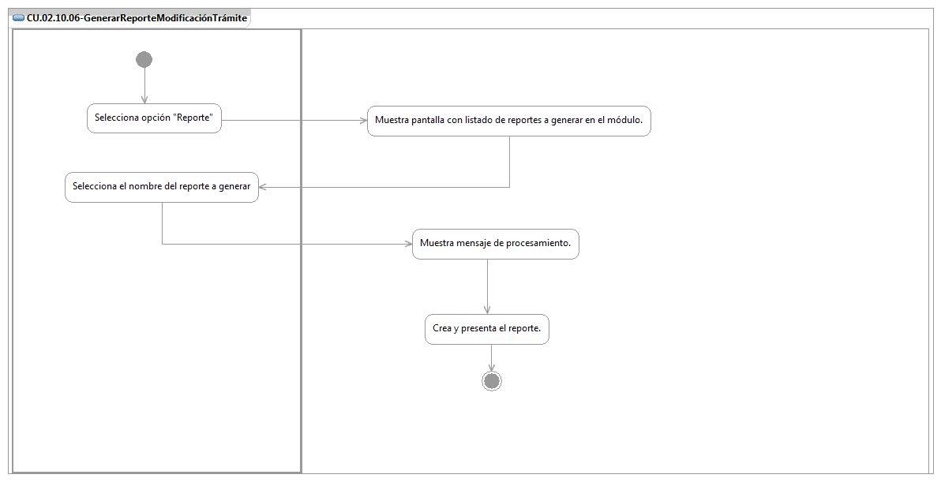

## Observaciones

|  |  |
| --- | --- |
| **Fecha** | **Observaciones** |
|  |  |

# Firmas de elaboración, revisión y aprobación

| **Elaboró** | **Revisó** | **VoBo** |
| --- | --- | --- |
|  |  |  |
| Alejandra Alba Lobera  Analista | Jaime Enrique Suárez Romero  Líder de Proyecto | Germán Zamorano Aguilar  Director General Adjunto de Innovación y Desarrollo Tecnológico |